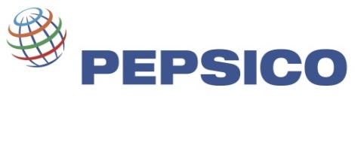

Группа компаний PepsiCo приглашает на работу выпускников Мичуринского ГАУ

Открытые вакансии:
- Инженер-эколог
- Инженер по охране труда
- Инженер промышленной безопасности

Условия:
- Официальное оформление
- Бесплатное питание в столовой.
- Завод находится в г. Лебедянь Липецкой области. Из г. Липецк организована доставка служебным транспортом: в 6:30 автобус отправляется от ост. Кольцо Трубного завода.

Контактные данные: Елена 89102524449

